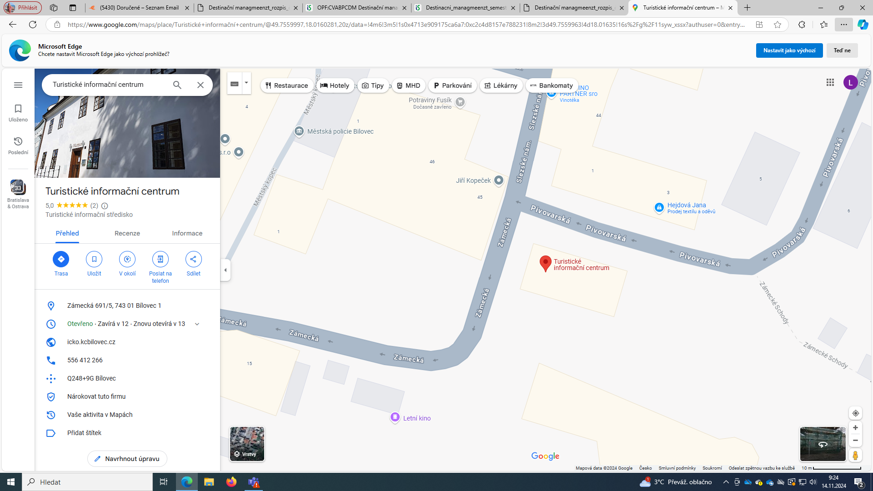

Instrukce k exkurzi do TD Bílovec

Kdy? Pátek 22.11.2024

V kolik? 8:55

Kde? Před TIC Bílovec

Adresa: Zámecká 5

**ÚCAST DOBROVOLNÁ, ALE ŽÁDOUCÍ. POTVRĎTE PROSÍM SVOU ÚČAST V TÉTO TABULCE** [**https://docs.google.com/spreadsheets/d/1ziZ5xCJtMGih4_HD2nxN5_fn0Ln3ScjHT-hBhGE0mww/edit?usp=sharing**](https://docs.google.com/spreadsheets/d/1ziZ5xCJtMGih4_HD2nxN5_fn0Ln3ScjHT-hBhGE0mww/edit?usp=sharing)

**A TO NEJPOZDĚJI DO ČTVRTKU 21.11.2024 DO 12:00.**

Program exkurze je pestrý, přepokládaný konec je ve 13:00. Bude prostor i na kladení dotazů pro potřeby zpracování Vašeho semestrálního projektu.